苏教版二年级数学下册期中质量检测必刷卷
【学霸夺分密卷三】 题型透析卷
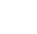
班级 姓名 学号 分数
（时间：120分钟 满分：100分）
题号 | 一 | 二 | 三 | 四 | 五 | 六 | 总分
得分

一、填空题（共8题；共16分）
1．2348里面有（ ）个千、（ ）个百、（ ）个十和（ ）个一。
2．比89大1的数是_____；40比_____小1。
3．一年有（______）个季度，元旦在第（______）季度，第三季度共有（______）天。
4．与六百相邻的两个数是________和________。
5．东和南之间的方向叫（______），西和南之间的方向叫（______）。
6．由2，1，7组成的最大三位数是 _____ ，最小三位数是 _____ .
7．3572最高位是 位，读作 ，九千零五十写作 ．
8．填上合适的单位
书的厚度是2（_____） 黄瓜长20（______） 妈妈的体重约65（______）
一节数学课上了40（______）粉笔盒长约10（______）一只鸡蛋重40（_____）

二、选择题（共8题；共16分）
9．清晨你面向太阳升起的方向，你的影子指向( )面。
A．东 B．西 C．南 D．北
10．88里面有（ ）个一。
A．8 B．80 C．88
11．看一集动画片大约要用30（ ）
A．时 B．分 C．秒
12．盒里有52个彩球，至少拿走（ ）个彩球，就能正好平均分给9个小朋友了。
A．7 B．3 C．2
13．秒针从2走到5走了（ ）。
A．30秒 B．15秒 C．3秒
14．除数是12，商是45，余数最大可以是（ ）
A．44 B．12 C．11
15．从上午9时到下午3时经过的时间是（ ）
A．7小时 B．6小时 C．11小时
16．22：20表示的是（ ）
A．早上10：20 B．中午12：20 C．晚上10：20

三、判断题（共8题；共16分）
17．明明上学时往西南面走，放学回家时应该往东南面走。（______）
18．由3、8、和2个0组成一个四位数，最大的是8320。（______）
19．小美家在东东家的南方，所以说东东家在北方． （____）
20．最大的两位数与最小的三位数相差1。 （______）
21．叔叔迈一步大约50厘米。（______）
22．面朝南，左面是东。 （____）
23．电饭锅298元，微波炉比电饭锅贵得多，妈妈带了300元钱，正好够买一台微波炉。 （______）
24．一条绳子长6克.（______）

四、计算题（共4题；共24分）
25．口算
3×4 = 81÷9 = 8×9 = 35-5 =
7×7 = 32-8 = 6÷1 = 7×8 =
63÷9 = 4×7 = 9×3 = 24÷6 =
2×7 + 7 = 8×8-8＝ 9×2÷6 =
81÷9÷3 = 6+6+6+6＝ 12÷3×7＝

26．列竖式计算
70-56= 54+55= 100-37-29=

27+（86-39）= 100-（28+64）= 72-（12+36）=

27．看图列式计算。
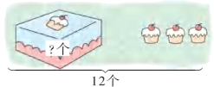
＝（个）

28．看图写出两道除法算式．
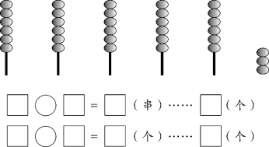

五、操作题（共1题；共4分）
29．每个棋子各跳到什么地方？画一画。
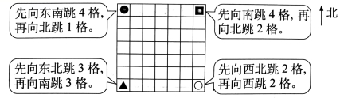

六、解决问题（共4题；共24分）
30．买玩具。
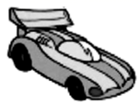 8元 50元 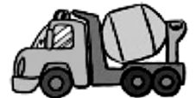34元
（1）买小车和搅拌车一共要多少钱？
（2）小车比飞机便宜多少钱？
（3）买小车、飞机和搅拌车一共要多少钱？

31．装糖果。
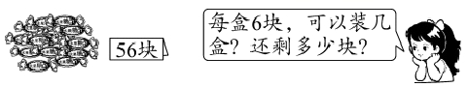

32．汪老师与36名同学去公园坐摩天轮，每个车厢坐4人，至少需要坐几个车厢？

33.一辆汽车每小时行驶60千米，文文乘这辆车去爷爷家，她上午8:30开始乘车，上午11:30下车。文文家离爷爷家有多远？

【参考答案】
1．2 3 4 8
2．90 41
3．四 一 92
4．599 601
5．东南 西南
6．721 127
7．千，三千五百七十二，9050
8．厘米 厘米 千克 分钟 厘米 克
9．B
10．C
11．B
12．A
13．B
14．C
15．B
16．C
17．×
18．×
19．×
20．√
21．√
22．√
23．×
24．×
25．12；9；72；30
49；24；6；56
7；28；27；4
21；56；3
3；24；28
26．14 109 34 74 8 24
27．12－3＝9（个）
28．33÷6=5（串）……3（个）
33÷5=6（个）……3（个）
29．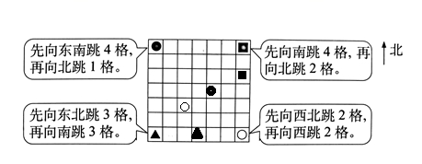
30．（1）42元
（2）42元
（3）92元
31．9盒；2块
32．10个
33．180千米

